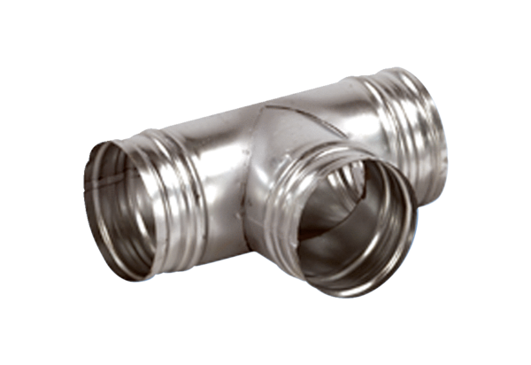Coude de bifurcation de 90° AB 180-100Unité de conditionnement : 1 pièceGamme: K
Numéro de référence : 0055.0375Fabricant : MAICO

